Инструкция по установке и эксплуатации программного модуля «Клиент для создания ЭЦП БУТБ»
Оглавление
Инструкция по установке и эксплуатации программного модуля «Клиент для создания ЭЦП БУТБ» 1
Системные требования 2
Установка программного модуля 2
Эксплуатация программного модуля 4
Настройка для работы через прокси-сервер 5
Для пользователей Internet Explorer и Chrome 5
Для пользователей FireFox 7
Для пользователей Opera 9
Отмена установки программного модуля 11

Системные требования
Для организации работы программного модуля (далее – ПМ) требуется следующее оборудование:
- персональный компьютер, характеристики которого позволяют использовать Microsoft Windows XP/Vista/7;
- монитор с разрешением 1024x768;
- оборудование для выхода в Интернет, обеспечивающее канал связи с серверами *.butb.by c пропускной способностью не менее 128 Кбит/сек в обоих направлениях, время прохождения пакета данных до сервера и обратно (ping) – не более 1 секунды (1000 ms), коэффициент потерь пакетов данных – не более 3%.
- при наличии прокси-сервера должны быть открыты порты 443 и 80.
- на персональном компьютере должен быть открыт порт 7755 (Обратите внимание: ПМ версий 1.* использовали порт 7733).

Установка программного модуля
Для авторизации в персональном разделе с использованием электронно-цифровой подписи необходимо:
- открыть главную страницу интернет-портал Биржи (www.butb.by), перейти в раздел «С чего начать?» и подраздел «Биржевая торговля через интернет»;
- скачать инсталляционный пакет «Клиент для создания ЭЦП»;
- произвести установку программного модуля:
  - нажать кнопку «Далее» для продолжения установки или «Отмена» для завершения установки» (Рисунок 1);
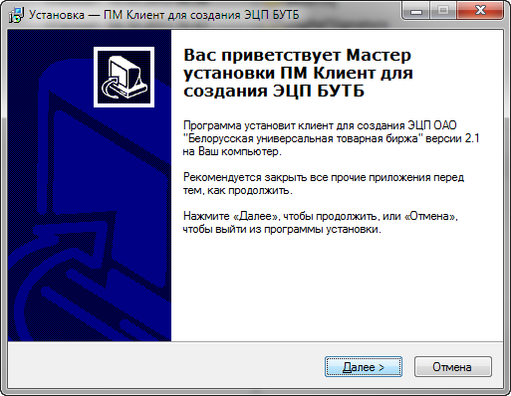
Рисунок 1. Начальная страница установки ПМ
  - нажать кнопку «Установить» для продолжения установки или «Отмена» для завершения установки» (Рисунок 2);
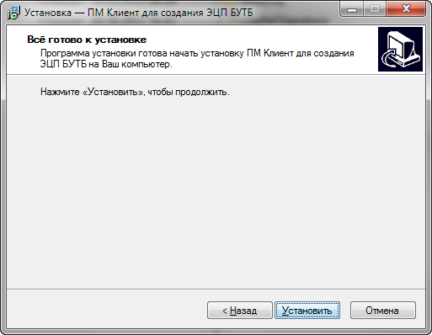
Рисунок 2. Завершение подготовки к установке ПМ
  - дождаться завершения установки и нажать кнопку «Завершить» (Рисунок 3).
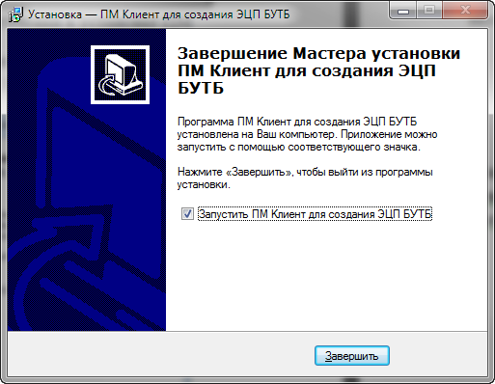
Рисунок 3. Конечная страница установки ПМ
После завершения установки будет выполнен запуск ПМ. Для отказа от немедленного запуска ПМ отменить установку флажка .

Эксплуатация программного модуля
В процессе установки ПМ будет добавлен в раздел «Автозагрузка» операционной системы (далее – ОС). Для ручного запуска ПМ:
- запустить исполняемый файл C:\Program Files\BUTB\DigitalSignature\ DigitalSignature.exe (для x64 ОС C:\Program Files (x86)\BUTB\DigitalSignature\DigitalSignature.exe);
- запустить ярлык DigitalSignature на рабочем столе;
- запустить ярлык в меню «BUTB» –> «Клиент для создания ЭЦП».
При работе ПМ соответствующая иконка  помещается в область уведомлений (системный трей, Рисунок 4).
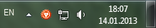
Рисунок 4. Иконка ПМ в области уведомлений
Для вызова контекстного меню ПМ щелкнуть правой кнопкой мыши по иконке (Рисунок 5).
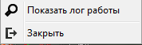
Рисунок 5. Контекстное меню иконки ПМ в области уведомлений
Для завершения работы ПМ вызвать контекстное меню и выбрать пункт «Закрыть». Для отображения информации о работе ПМ вызвать контекстное меню и выбрать пункт «Показать лог работы» (Рисунок 6, или выполнить двойной щелчок мышью на иконке ПМ в области уведомлений).
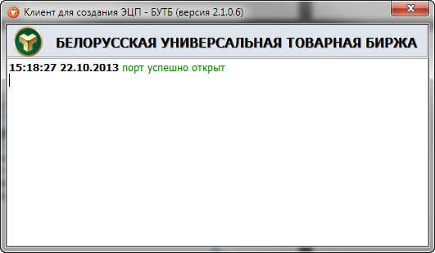
Рисунок 6. Главное окно ПМ

Настройка для работы через прокси-сервер
Для обеспечения взаимодействия веб-приложения «Персональный раздел» с ПМ «Клиент для создания ЭЦП» необходимо отключить использование прокси-сервера для локальных адресов:

Для пользователей Internet Explorer и Chrome
- Перейти к настройкам обозревателя

Рисунок 7. Пиктограмма меню «Настройка»
- Выбрать пункт меню «Свойства браузера»
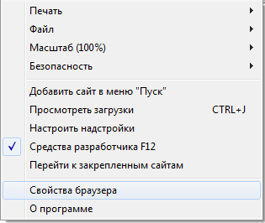
Рисунок 8. Меню «Настройка»
- В окне «Свойства браузера» Перейти на вкладку «Подключения» и нажать кнопку «Настройка сети»
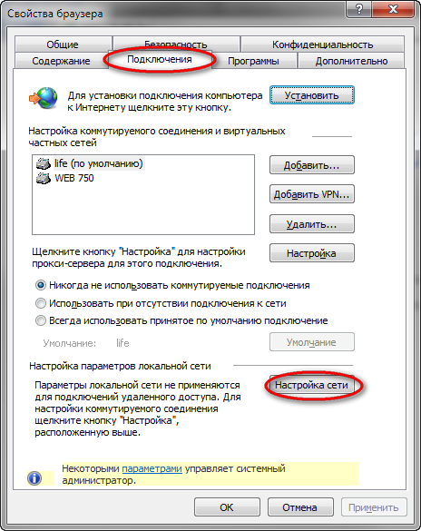
Рисунок 9. Переход к настройкам работы через прокси-сервер
- В окне «Настройка параметров локальной сети» установить отметку
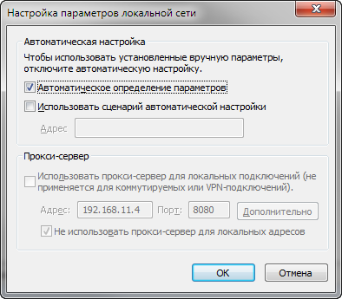
Рисунок 10. Настройка работы через прокси-сервер
- Нажать во всех открытых окнах, чтобы применить изменения.

Для пользователей FireFox
- Перейти к настройкам обозревателя:
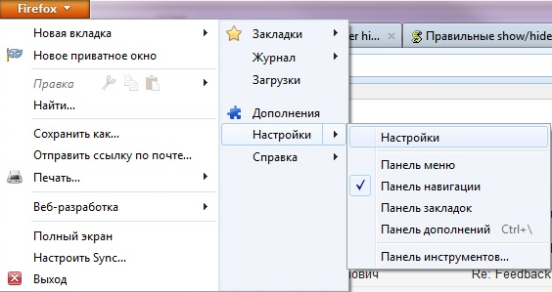
Рисунок 11. Меню «Настройка»
- В окне «Настройки» перейти на вкладку «Сеть» и нажать кнопку «Настроить»
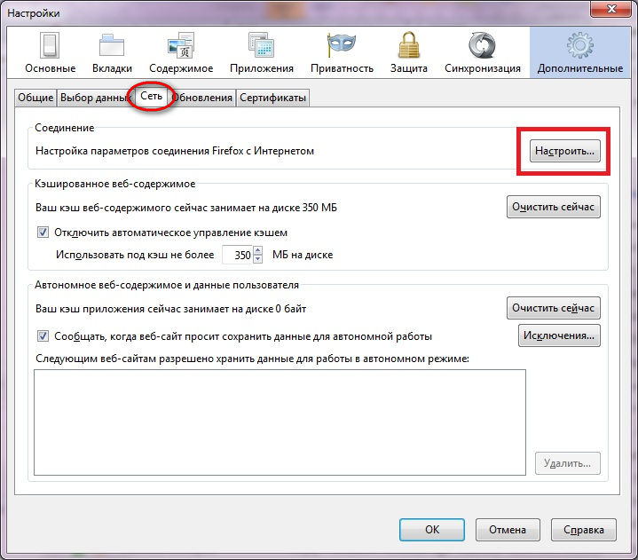
Рисунок 12. Переход к настройкам работы через прокси-сервер
- В окне «Параметры соединения» в поле «Не использовать прокси-сервер для:» дописать «localhost»
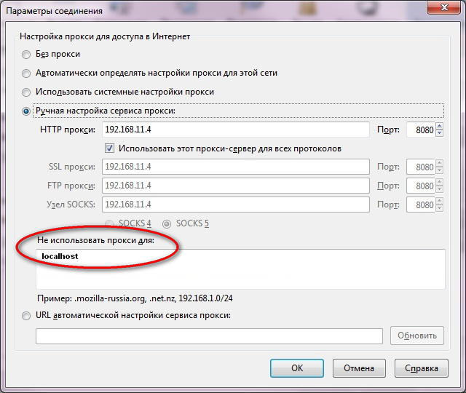
Рисунок 13. Настройка работы через прокси-сервер
- Нажать во всех открытых окнах, чтобы применить изменения.

Для пользователей Opera
- Нажать сочетание клавиш «CTRL + F12», чтобы перейти к настройкам обозревателя.
- В окне «Настройки» перейти на вкладку «Сеть» и нажать кнопку «Прокси-серверы»
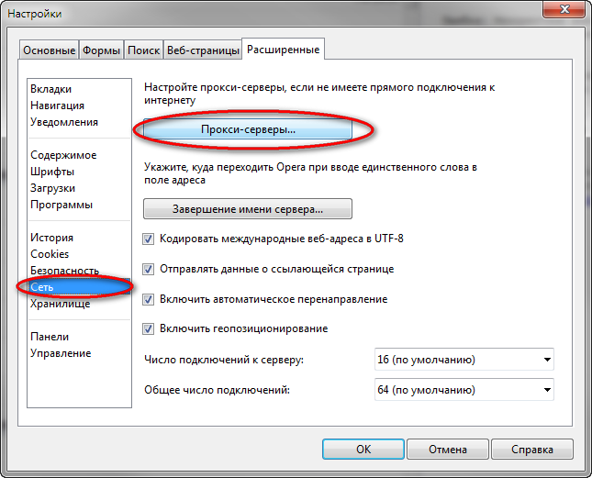
Рисунок 14. Переход к настройкам работы через прокси-сервер
- В окне «Прокси-серверы» установить отметку
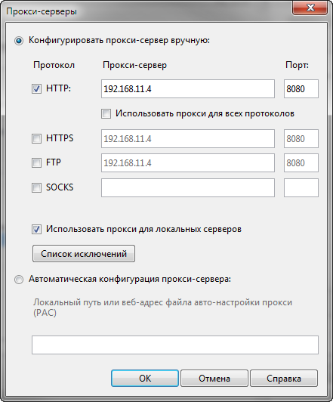
Рисунок 15. Настройка работы через прокси-сервер
- Нажать во всех открытых окнах, чтобы применить изменения.

Отмена установки программного модуля
Для отмены установки ПМ запустить ярлык в меню «BUTB» –> «Деинсталлировать клиент для создания ЭЦП» и подтвердить отмену установки (Рисунок 16).
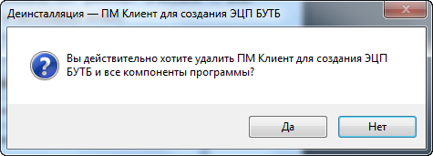
Рисунок 16. Подтверждение отмены установки ПМ

